Aluna: Maria Eduarda Carvalho Santos
Matrícula: 190092556
CIC0234 – Turma 01
Semestre: 2022.2

Diagrama de Atividades
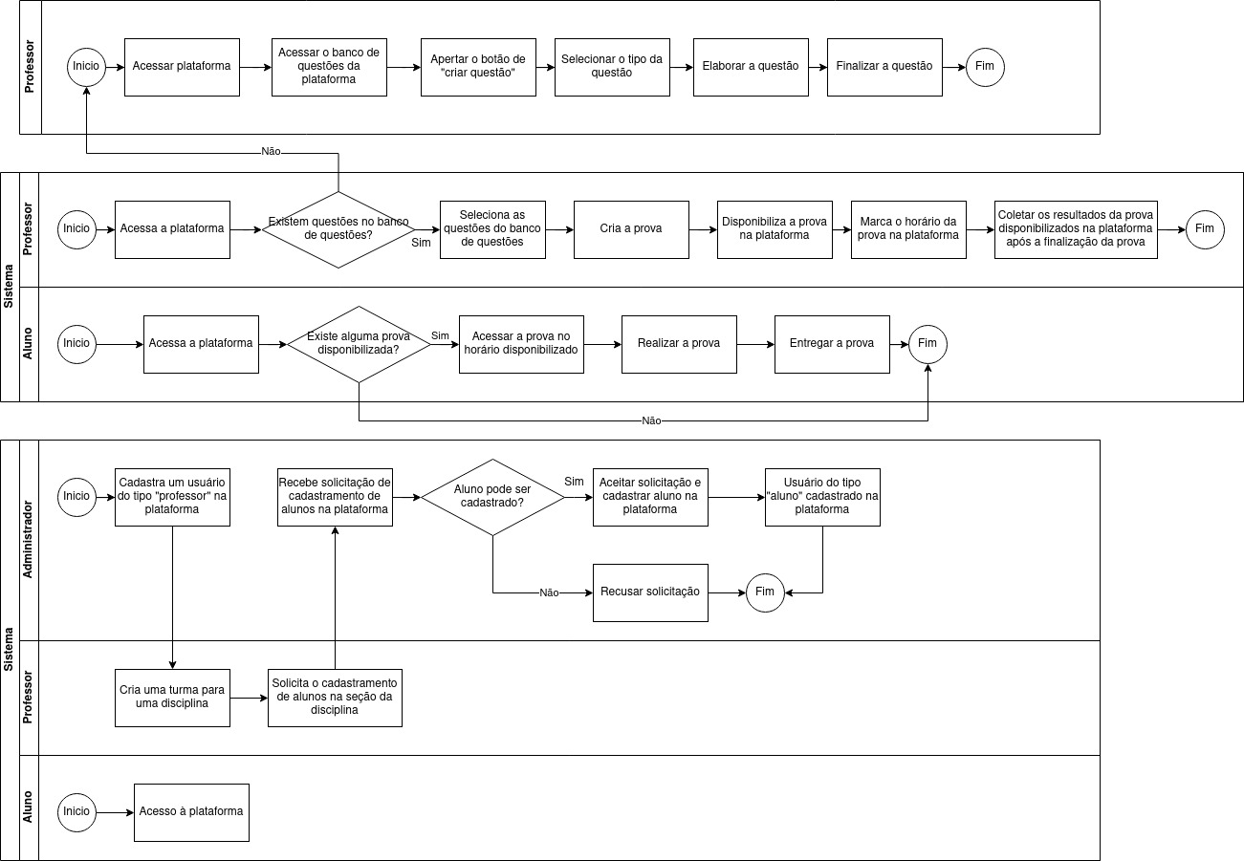
Diagrama de Fluxo de Dados
